第2章 平面解析几何初步（B）
(时间：120分钟 满分：160分)

一、填空题(本大题共4小题，每小题5分，共70分)
1．若直线l₁：ax＋3y＋1＝0与l₂：2x＋(a＋1)y＋1＝0互相平行，则a的值为________．
2．下列说法正确的是________(填序号)．
①经过定点P₀(x₀，y₀)的直线都可以用方程y－y₀＝k(x－x₀)表示；
②经过定点A(0，b)的直线都可以用方程y＝kx＋b表示；
③不经过原点的直线都可以用方程$\frac{x}{a}$＋$\frac{y}{b}$＝1表示；
④经过任意两个不同的点P₁(x₁，y₁)、P₂(x₂，y₂)的直线都可以用方程(y－y₁)(x₂－x₁)＝(x－x₁)·(y₂－y₁)表示．
3．过点M(2,1)的直线与x轴，y轴分别交于P，Q两点，且MP＝MQ，则l的方程是____________．
4．直线mx－y＋2m＋1＝0经过一定点，则该点的坐标为__________．
5．如果AC<0且BC<0，那么直线Ax＋By＋C＝0不过第________象限．
6．原点O在直线l上的射影为点H(－2,1)，则直线l的方程为________．
7．经过点(－5,2)且横、纵截距相等的直线方程是________．
8．设直线2x－y－$\sqrt{3}$＝0与y轴的交点为P，点P把圆(x＋1)²＋y²＝25的直径分为两段，则这两段之比为__________．
9．若x、y满足x²＋y²－2x＋4y－20＝0，则x²＋y²的最小值为__________．
10．点M(1,2，－3)关于原点的对称点是________．
11．若圆x²＋y²＝4和圆x²＋y²＋4x－4y＋4＝0关于直线l对称，则直线l的方程为____________．
12．直线y＝x＋b与曲线x＝$\sqrt{1－y2}$有且只有一个公共点，则b的取值范围是__________．
13．两圆x²＋y²＋4y＝0，x²＋y²＋2(a－1)x＋2y＋a²＝0在交点处的切线互相垂直，那么实数a的值为________．
14．已知P(3,0)是圆x²＋y²－8x－2y＋12＝0内一点，则过点P的最短弦所在直线方程是________，过点P的最长弦所在直线方程是________．

二、解答题(本大题共6小题，共90分)
15．(14分)在三棱柱ABO－A′B′O′中，∠AOB＝90°，侧棱OO′⊥面OAB，OA＝OB＝OO′＝2．若C为线段O′A的中点，在线段BB′上求一点E，使EC最小．

16．(14分)如图，已知△ABC中A(－8,2)，AB边上中线CE所在直线的方程为x＋2y－5＝0，AC边上的中线BD所在直线的方程为2x－5y＋8＝0，求直线BC的方程．
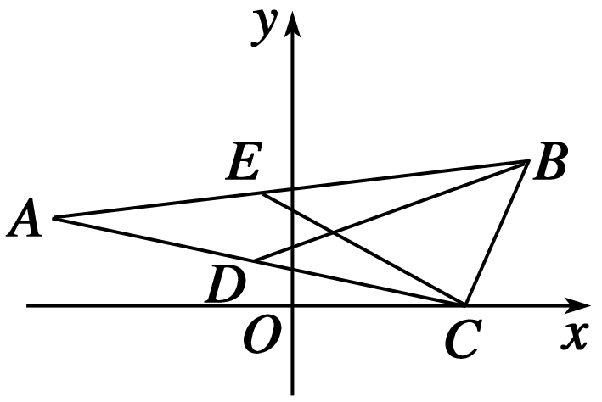

17．(14分)已知A(3,5)，B(－1,3)，C(－3,1)为△ABC的三个顶点，O、M、N分别为边AB、BC、CA的中点，求△OMN的外接圆的方程，并求这个圆的圆心和半径．

18．(16分)已知动直线l：(m＋3)x－(m＋2)y＋m＝0与圆C：(x－3)²＋(y－4)²＝9．
(1)求证：无论m为何值，直线l与圆C总相交．
(2)m为何值时，直线l被圆C所截得的弦长最小？请求出该最小值．

19．(16分)矩形ABCD的两条对角线相交于点M(2,0)，AB边所在直线的方程为x－3y－6＝0，点T(－1，1)在AD边所在直线上．
(1)求AD边所在直线的方程；
(2)求矩形ABCD外接圆的方程．

20．(16分)已知圆C：x²＋y²＋2x－4y＋3＝0．
(1)若圆C的切线在x轴和y轴上的截距相等，求此切线的方程；

(2)从圆C外一点P(x₁，y₁)向该圆引一条切线，切点为M，O为坐标原点，且有PM＝PO，求使得PM取得最小值的点P的坐标．

第2章 平面解析几何初步(B) 答案

1．－3 2．④
3．x＋2y－4＝0
解析 由题意可知M为线段PQ的中点，Q(0,2)，P(4，0)，可求得直线l的方程x＋2y－4＝0．
4．(－2,1)
解析 将原直线化为点斜式方程为y－1＝m(x＋2)，可知不论m取何值直线必过定点(－2,1)．
5．三
解析 将原直线方程化为斜截式为y＝－$\frac{A}{B}$x－$\frac{C}{B}$，由AC<0且BC<0，可知AB>0，直线斜率为负，截距为正，故不过第三象限．
6．2x－y＋5＝0
解析 所求直线应过点(－2,1)且斜率为2，故可求直线为2x－y＋5＝0．
7．2x＋5y＝0或x＋y＋3＝0
解析 不能忽略直线过原点的情况．
8．$\frac{7}{3}$或$\frac{3}{7}$
解析 由题意知P(0，－$\sqrt{3}$)．P到圆心(－1,0)的距离为2，∴P分直径所得两段为5－2和5＋2，即3和7．
9．30－10$\sqrt{5}$
解析 配方得(x－1)²＋(y＋2)²＝25，圆心坐标为(1，－2)，半径r＝5，所以$\sqrt{x2＋y2}$的最小值为半径减去原点到圆心的距离，即5－$\sqrt{5}$，故可求x²＋y²的最小值为30－10$\sqrt{5}$．
10．(－1，－2,3)
11．x－y＋2＝0
解析 l为两圆圆心连线的垂直平分线，(0,0)与(－2，2)的中点为(－1,1)，k_{l}＝1，
∴y－1＝x＋1，
即x－y＋2＝0．
12．－1<b≤1或b＝－$\sqrt{2}$
解析 如图，由数形结合知．
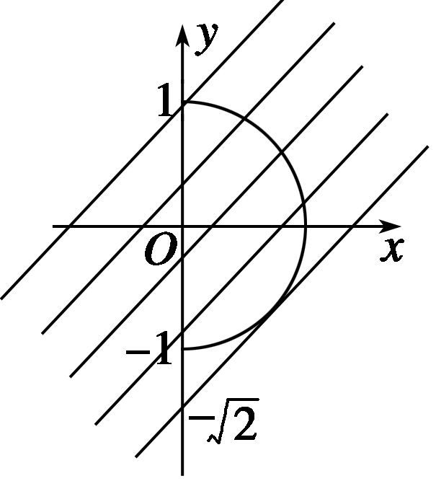
－1<b≤1或b＝－$\sqrt{2}$．
13．－2
解析 两圆心与交点构成一直角三角形，由勾股定理和半径范围可知a＝－2．
14．x＋y－3＝0 x－y－3＝0
解析 点P为弦的中点，即圆心和点P的连线与弦垂直时，弦最短；过圆心即弦为直径时最长．
15．解
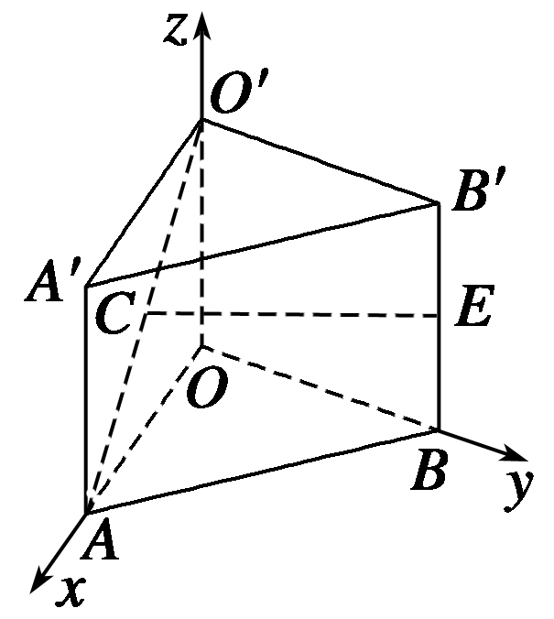
如图所示，
以三棱原点，以OA、OB、OO′所在直线分别为x轴、y轴、z轴建立空间直角坐标系Oxyz．
由OA＝OB＝OO′＝2，得A(2,0,0)、B(0,2,0)、
O(0,0,0)，A′(2,0,2)、B′(0,2,2)、O′(0,0,2)．
由C为线段O′A的中点得C点坐标为(1,0,1)，
设E点坐标为(0,2，z)，
∴EC＝$\sqrt{(0－1)2＋(2－0)2＋(z－1)2}$
＝$\sqrt{(z－1)2＋5}$．
故当z＝1时，EC取得最小值为$\sqrt{5}$．
此时E(0,2,1)为线段BB′的中点．
16．解 设B(x₀，y₀)，则AB中点E的坐标为$\left(\begin{matrix}\frac{x0－8}{2}，\frac{y0＋2}{2}\end{matrix}\right)$，
由条件可得：，
得，解得，即B(6,4)，同理可求得C点的坐标为(5,0)．故所求直线BC的方程为$\frac{y－0}{4－0}$＝$\frac{x－5}{6－5}$，即4x－y－20＝0．
17．解 ∵点O、M、N分别为AB、BC、CA的中点且A(3，5)，B(－1,3)，C(－3,1)，
∴O(1,4)，M(－2,2)，N(0,3)．
∵所求圆经过点O、M、N，
∴设△OMN外接圆的方程为x²＋y²＋Dx＋Ey＋F＝0，
把点O、M、N的坐标分别代入圆的方程得
，
解得．
∴△OMN外接圆的方程为x²＋y²＋7x－15y＋36＝0，
圆心为$\left(\begin{matrix}－\frac{7}{2}，\frac{15}{2}\end{matrix}\right)$，半径r＝$\frac{1}{2}$$\sqrt{130}$．
18．(1)证明 方法一 设圆心C(3,4)到动直线l的距离为d，则
d＝$\frac{|(m＋3)·3－(m＋2)·4＋m|}{\sqrt{(m＋3)2＋(m＋2)2}}$＝$\frac{1}{\sqrt{2\left(\begin{matrix}m＋\frac{5}{2}\end{matrix}\right)2＋\frac{1}{2}}}$≤$\sqrt{2}$．
∴当m＝－$\frac{5}{2}$时，d_{max}＝$\sqrt{2}$<3(半径)．
故动直线l总与圆C相交．
方法二 直线l变形为m(x－y＋1)＋(3x－2y)＝0．
令解得
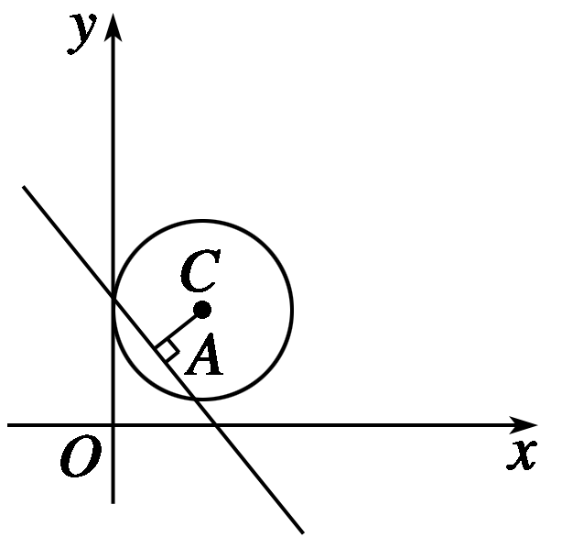
如图所示，故动直线l恒过定点A(2,3)．
而AC＝$\sqrt{(2－3)2＋(3－4)2}$＝$\sqrt{2}$<3(半径)．
∴点A在圆内，故无论m取何值，直线l与圆C总相交．
(2)解 由平面几何知识知，弦心距越大，弦长越小，即当AC垂直直线l时，弦长最小．
∴最小值为2$\sqrt{32－(\sqrt{2})2}$＝2$\sqrt{7}$．
19．解 (1)∵AB所在直线的方程为x－3y－6＝0，且AD与AB垂直，∴直线AD的斜率为－3．
又∵点T(－1,1)在直线AD上，∴AD边所在直线的方程为y－1＝－3(x＋1)，
即3x＋y＋2＝0．
(2)由得
∴点A的坐标为(0，－2)，
∵矩形ABCD两条对角线的交点为M(2,0)，
∴M为矩形ABCD外接圆的圆心，
又AM＝$\sqrt{(2－0)2＋(0＋2)2}$＝2$\sqrt{2}$，
∴矩形ABCD外接圆的方程为(x－2)²＋y²＝8．
20．解 (1)将圆C整理得(x＋1)²＋(y－2)²＝2．
①当切线在两坐标轴上的截距为零时，设切线方程为y＝kx，
∴圆心到切线的距离为$\frac{|－k－2|}{\sqrt{k2＋1}}$＝$\sqrt{2}$，
即k²－4k－2＝0，解得k＝2±$\sqrt{6}$．
∴y＝(2±$\sqrt{6}$)x；
②当切线在两坐标轴上的截距不为零时，设切线方程为x＋y－a＝0，
∴圆心到切线的距离为$\frac{|－1＋2－a|}{\sqrt{2}}$＝$\sqrt{2}$，
即|a－1|＝2，解得a＝3或－1．
∴x＋y＋1＝0或x＋y－3＝0．
综上所述，所求切线方程为y＝(2±$\sqrt{6}$)x或x＋y＋1＝0或x＋y－3＝0．
(2)∵PO＝PM，
∴x＋y＝(x₁＋1)²＋(y₁－2)²－2，即2x₁－4y₁＋3＝0，即点P在直线l：2x－4y＋3＝0上．
当PM取最小值时，即OP取得最小值，此时直线OP⊥l，
∴直线OP的方程为：2x＋y＝0，
解得方程组得
∴P点坐标为$\left(\begin{matrix}－\frac{3}{10}，\frac{3}{5}\end{matrix}\right)$．

